- OBJETIVO(S)
Normatizar procedimentos a serem adotados com relação à dispensação dos medicamentos armazenados na Farmácia do CEROF às clínicas.

- MATERIAL
- Computador

- DESCRIÇÃO DOS PROCEDIMENTOS

  - Ambulatório
- A requisição deve ser feita via sistema intranet (samnet) e permanecerá para ser atendida em: Estoque > Requisição de Materiais > Pesquisar/Alterar/Efetivar > selecionar “Material Farmacológico” > Pesquisar.
- Após seleção da requisição a ser atendida deve-se cliclar na opção “Autorizar Requisição” e aparecerá uma lista com os medicamentos solicitados para serem atentidos, na sequência deve-se selecionar os medicamentos e autorizar sua eventual dispensação de acordo com o prazo de validade mais próximo. Deve-se imprimir duas vias da requisição atendida, uma via será assinada, confirmando recebimento pelo solicitante e posteriormente arquivada em sua devida pasta na farmácia do CEROF, a outra via ficará em posse do solicitante.
- Para a solicitação de medicamentos vinculados à portaria 344/98 deve-se apresentar “Controle Psicotrópico” contendo as seguinte informações: Nome do paciente, Prontuário, Data, Nome do princípio ativo do medicamento, Concentração/unidade, Quantidade, Assinatura e Carimbo médico. Todos os dados supracitados preenchidos com a mesma letra e cor de caneta. (Modelo Figura I).
- Para a solicitação de medicamentos de auto custo faz-se necessário apresentar “Laudo Médico Para a Solicitação de Medicamentos Especiais” completamente preenchido de acordo com Modelo na Figura II.
- Os medicamentos armazenados sob refrigeração são separados apenas no momento da entrega a cada clínica.
- Os medicamentos requisitados serão entregues no mesmo dia eventualmento no período vespertino.

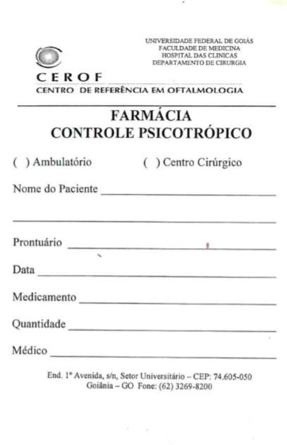
Figura 2 – Laudo médico para solicitação de medicamentos especiais
o dia.
Figura 1 – Controle de psicotrópico
o dia.
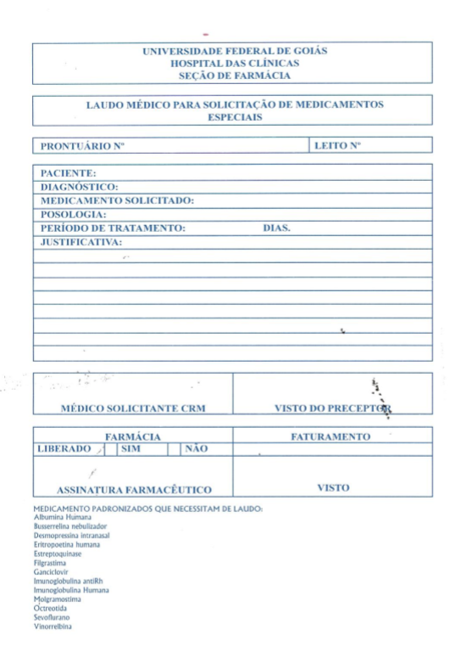

  - Centro Cirúrgico
- Processo para requisição via sistema intranet segue as mesmas etapas supracitadas no Ambulatório.
- Para reposição dos medicamentos controlados é necessário apresentação do “Controle Psicotrópico” devidamente preenchido (Anexo I).

  - Banco de Olhos
- Processo para requisição de medicamentos via sistema intranet segue as mesmas etapas descritas para os demais Centros de Custo.

- REFERÊNCIAS:
Procedimento Operacional Padrão da Farmácia e Almoxarifado do CEROF. Abril 2010.

- HISTÓRICO DE REVISÃO:

VERSÃO | DATA | DESCRIÇÃO DA ALTERAÇÃO | RESPONSÁVEIS
1 | 02/2018 | Elaboração do Documento | Lucas Augusto Rocha Lima
2 | 10/2019 | Atualização da formatação conforme normas da EBSERH 2019, revisão do texto e dos formulários anexos. | Lucas Augusto Rocha Lima

Elaboração/Revisão  Lucas Augusto Rocha Lima – Farmacêutico | Data: 28/10/2019
Análise  Renato Rocha Martins – Farmacêutico  Chefe da Unidade de Farmácia Clínica | Data: 31/10/2019
Validação  Bianca Cristina de Oliveira Borges – Enfermeira  Setor de Gestão da Qualidade e Segurança do Paciente | Data: 13/07/2020
Aprovação  Dra. Maria Conceição de C. Antonelli de Queiroz - Médica  Gerência de Atenção à Saúde | Data: 20/07/2020

Permitida a reprodução parcial ou total, desde que indicada a fonte

